DRU 30. 3. do 3. 4. 2020 1. in 2. ura REŠITVE
MOJA DOMAČA POKRAJINA

Naš domači kraj je ____LJUBLJANA ____, domača pokrajina pa Ljubljana z okolico (Ljubljanska kotlina). Leži približno v __SREDINI___________ Slovenije, temu rečemo v Osrednji Sloveniji.

- Zmoreš tudi to?

Nežin domači kraj je ______CELJE____________, domača pokrajina pa ________CELJSKA KOTLINA________. Leži približno na ______SEVEROVZHODU________ Slovenije.
Adamov domači kraj je ______NOVA VAS____________, domača pokrajina pa _____BLOŠKA PLANOTA___________. Leži približno na ____JUGU__________ Slovenije.

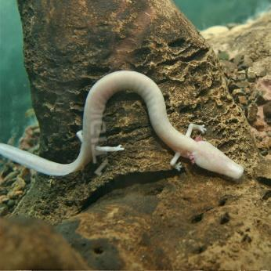

- Na slikah so RIS, MEDVED,ČLOVEŠKA RIBICA, VOLK, KOZOROG.

SLJ KNJIŽEVNOST 30. 3. do 3. 4. 2020 1 in 2. ura REŠITVE
Vid Pečjak: Drejček in trije Marsovčki
Če si napisal/ dobro marsovsko pravljico ali intervju, in bi rad da jo preberem tudi jaz, pošlji v pregled.
Če želiš pokazati svojega vesoljčka, pošlji fotografijo. Naloga šteje za del EKO bralne značke.

SLJ 30. 3. do 3. 4. 2020 REŠITVE
- ura
DZ stran 28, 2. naloga.
Pazi na velike začetnice. Piši s pisanimi črkami.
Kodrček, Smrklja, Snemanje filma Poletje v školjki 3, Kolosej, Plesna šola Urška, Bleščica, Mladi talenti
Pazi na velike začetnice. Piši s pisanimi črkami. Pošlji fotografijo naloge. 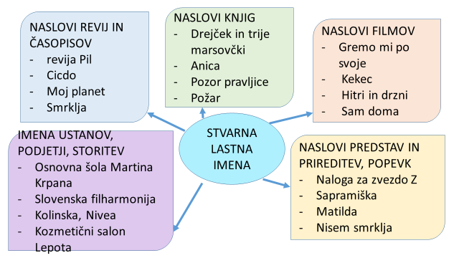

- ura
DZ stran 28, 3. naloga
LASTNA IMENA BITJI | ZEMLJEPISNA LASTNA IMENA | STVARNA LASTNA IMENA
Katja | Ljubljana | Smrklja
Tina | Domžale | Kodrček
 |  | Snemanje filma Poletje v školjki 3
 |  | Kolosej
 |  | Poletje v školjki
 |  | Plesna šola Urška
 |  | Poskočne nogice
 |  | Osnovna šola Barje
 |  | Bleščica
 |  | Mladi talenti

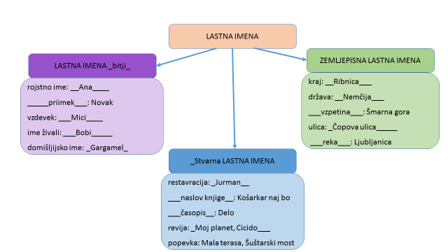
Pazi na velike začetnice. Piši s pisanimi črkami.

3. ura
Velik dogodek za srednjeveško Ljubljano je bil, ko je leta 1552 z nadvojvodom Maksimiljanom iz Španije prek Trsta pripotoval v mesto prvi slon. Vsa Ljubljana je bila na nogah, ko je velikan prikorakal po Tržaški cesti in je na poti proti Dunaju počival na kraju današnjega hotela Slon.
GUM 30. 3. do 3. 4. 2020 1.ura REŠITVE
Katero je najstarejše ohranjeno glasbilo na svetu, najdeno prav na naših tleh?
Piščal, ki so jo našli v jami pri Cerknem.
- Kako so nastale ljudske pesmi?
Ljudske pesmi so nastale spontano med ljudmi/izmislili so si jih ljudje.
- Kako so se prenašale?
Prenašale so se iz roda v rod s petjem po spominu.
- Kaj pomeni, da so se prenašale iz roda v rod?
Starejši so jih peli mlajšim/otrokom, ko pa so ti otroci zrasli, so jih spet peli svojim otrokom.
- Zakaj so si jih ljudje izmišljevali in ustvarjali?
Izmišljali in peli so jih za zabavo/razvedrilo in ob posebnih priložnostih, ob ljudskih šegah in običajih.

MAT od 30. 3. 2020 do 3. 4. 2020 REŠITVE
- ura
- VAJA
30 g = _3_dag 50 dag = __500__ g 150 g = ___15__ dag

2 kg = ___200_ dag 500 dag = __5__ kg 6000 g = ___6___ kg

- Učbenik naloge na strani 73 preveri v rešitvah na koncu učbenika.

2. Ura
UČNI LIST VOŠČENKE
Masa v dag in g | 1 dag 4 g | 2 dag 3 g | 1 dag 2 g | 0 dag 9 g
Masa v g | 14 g | 23 g | 12 g | 9 g

- Najlažja je Filipova voščenka.
- Najtežja voščenka je rdeča.
- Nežina in Zalina voščenka skupaj tehtata 37 g.
č) Jakova in Filipova voščenka skupaj tehtata 2 dag in 1 g.
- Nežine voščenke tehtajo 140 g.
- Jakove voščenke tehtajo 14 dag in 4 g.
- Jakova voščenka je za 2 g težja od Nežine.
- Zalina voščenka je za 14 g težja od Filipove.
- 8*23 g= 184 g, 14*9 g= 126 g 184g -126 g = 58 g
Težja je Zalina škatla in sicer za 58 g.
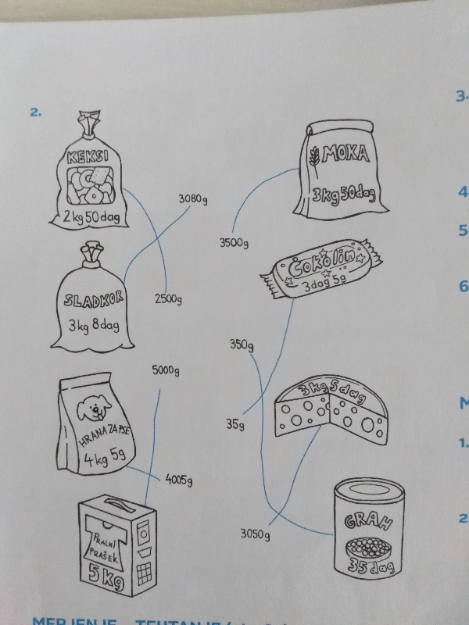
3. Ura
Naloge v delovnem zvezku na str. 60 in 61 preveri v rešitvah. Če jih nimaš, ti prilagam fotografijo.

VAJA
5 dag 3 g = _53__ g 6 dag 8 g = _68__ g
6 kg 5 dag = __605_ dag 3 kg 19 dag = _319__ dag
- g = 72 dag 8 kg 8 dag = _808___ dag
- kg 30 dag = _930__ dag 7 dag 9 g = _79___ g
4. ura
Rešitve nalog v učbeniku na stran 74 preveri v rešitvah na koncu učbenika.
5. ura
Naloge v delovnem zvezku na strani 62, 63 preveri v rešitvah. Če jih nimaš, ti pošiljam fotografijo.

NIT 30. 3. do 3. 4. 2020 REŠITVE
2. ura
- Prepiši v zvezek in odgovori ali dopolni.

- Katere skupine kosti sestavljajo človeško okostje? (Pomagaj si s sliko v učbeniku.)
Lobanja, kosti roke, kosti noge, prsni koš, medenica/kolčnica, hrbtenica.
- Med kostmi lobanje najdemo ___NEGIBLJIVE_________ kostne stike. Imenujejo se _____ŠIVI________.
- __GIBLJIVI________ kostni stiki se imenujejo sklepi.
- Pljuča in srce varuje del okostja, ki mu rečemo ____PRSNI KOŠ______.
- Lobanja varuje naše ________MOŽGANE________.

